Федеральное государственное бюджетное образовательное учреждение высшего образования. «Национально исследовательский университет «МЭИ»

Кафедра ВТ

**Лабораторная работа № 4**

Документация по тестированию

Работу выполнили:

Жолобов Данил Вячеславович

Ларин Никита Андреевич

Группа: А-09-21

**Москва 2025 г.**

Баг 1. Если при предложенном выборе действия вместо ввода цифры, которое отвечает за исполнения действия, нажать на Enter, то увидим, что выдаёт 4 ошибки.

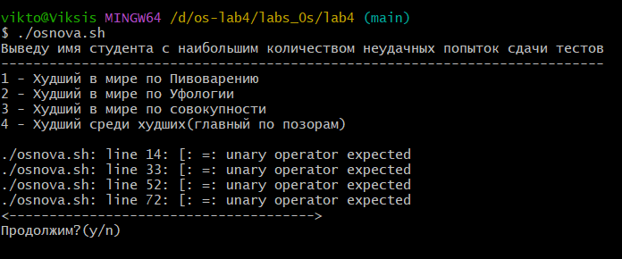

Но если продолжить вводом “y”, то работа со скриптом может продолжаться.

Баг 2. Если при предложенном выборе действия вместо ввода цифры, которое отвечает за исполнения действия, ввести что-то кроме 1, 2, 3, 4, то скрипт не выведет предупреждающее сообщение о том, что необходимо ввести число. А скрипт просто завершает итерацию.

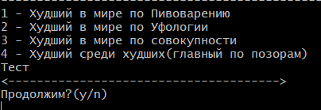

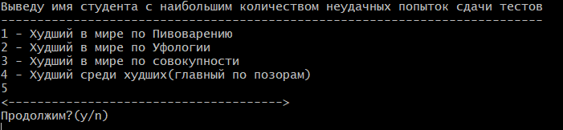

Баг 3. Если при предложенном выборе продолжить итерации скрипта или нет ввести что-то кроме “y”, то скрипт выведет “GG” и прекратит работу.

